**Booking TEL +39 06 45 67 75 32**

[**info@evasionicral.com**](mailto:info@evasionicral.com) **-** [**www.evasionicral.com**](http://www.evasionicral.com/)

**NORTH SARDINIA DISCOVERY TOUR**

**Fly & Drive**

**4 NOTTI/5 GIORNI**

**GIORNO 1 OLBIA- COSTA SMERALDA**

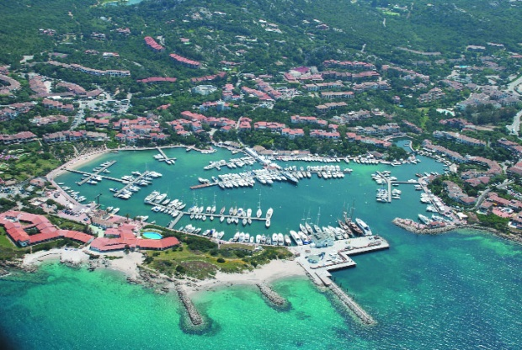Benvenuti in Sardegna! Arrivo all'aeroporto di Olbia e ritiro della macchina che vi porterà alla scoperta di questa bellissima Isola. Dopo una passeggiata nel centro storico di Olbia, ricco di negozi e deliziosi ristorantini, il viaggio prosegue alla scoperta di Porto Rotondo, uno dei luoghi più “IN” dell'Isola dove sarà bellissimo perdersi tra le viuzze ricche di negozi e tra le banchine dell'esclusivo porto alla scoperta delle più belle barche di lusso. Proseguendo verso il nostro Agriturismo o Hotel, tappa obbligatoria nel caratteristico borgo di San Pantaleo. Le case tipiche "stazzu" del centro storico, dagli anni 70 sono animate da artisti e artigiani. Consigliato un aperitivo presso il Cafè Nina, proprio ai piedi della piazza principale e della chiesa. Cena Libera e pernottamento in Costa Smeralda.

**GIORNO 2 - COSTA SMERALDA - ARCIPELAGO DELLA MADDALENA**

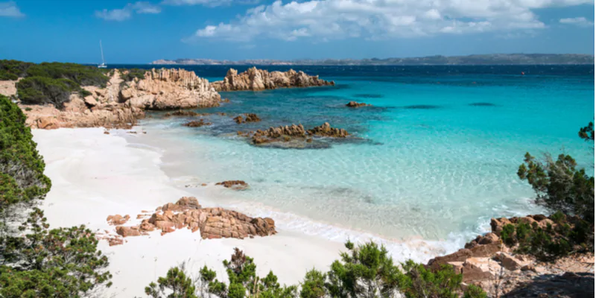Dopo colazione raggiungiamo in macchina il porto di partenza (Cannigione o Baja Sardinia) per una bellissima gita in Barca nell'Arcipelago della Maddalena. Sosta nelle più belle spiagge dell'Isola e spaghettata a bordo (incluso nel prezzo escursione in motonave con supplemento escursione in barca a vela massimo 12 pax e pranzo a bordo); rientro nel tardo pomeriggio. Dopo una bella doccia rinfrescante suggeriamo una passeggiata tra i negozi di lusso e le esclusive imbarcazioni di Porto Cervo...senza dimenticare una visita alla caratteristica chiesetta di Stella Maris, da cui si gode di un tramonto molto suggestivo sul porto nuovo! Cena libera e pernottamento

**GIORNO 3 - COSTA SMERALDA - AGGIUS - CASTELSARDO - COSTA SMERALDA**

Dopo la colazione, partiamo alla scoperta dell'area archeologica di Arzachena (consigliamo la visita alla tomba dei giganti di Coddu Ecchju e al Nuraghe La Prisgiona), immergendoci così nell'antica storia della Sardegna. Proseguiamo il nostro viaggio verso il cuore della Gallura, dove sorge un caratteristico borgo in Pietra chiamato " Aggius". Il borgo accoglie uno dei musei etnografici più belli dell'Isola e un museo sul banditismo sardo. Suggeriamo pranzo in agriturismo o presso uno dei ristorantini del centro storico. 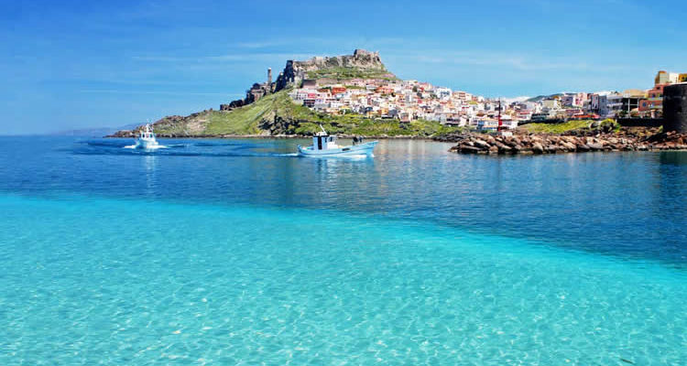Nel pomeriggio partenza per Castelsardo, uno dei borghi più belli d’Italia e roccaforte medievale, dominato dal castello dei Doria. Una passeggiata nelle caratteristiche e antiche viuzze che conducono al castello, vi regaleranno l'incontro con le signore del luogo, che nell'uscio delle loro case, confezionano i famosi cestini. Cena libera e pernottamento in Costa Smeralda

**GIORNO 4 - ORGOSOLO - MAMOIADA - LOLLOVE - POSADA**

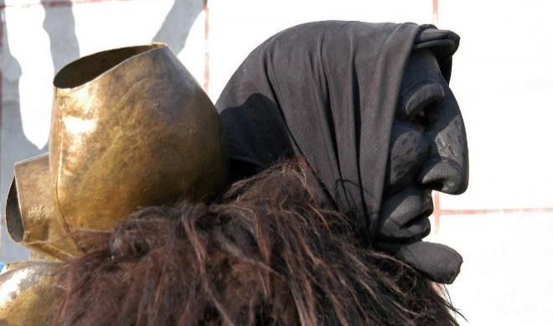Partenza per Orgosolo, famosa in tutto il mondo per i suoi bellissimi Murales che colorano i muri delle abitazioni del Paese. Tra le esperienze consigliate: Wine tasting in cantina per degustare il famoso Cannonau di Sardegna, pranzo in locanda a Mamoiada e visita al famoso Museo delle Maschere.In serata visita autonoma del Museo Etnografico di Nuoro e passeggiata nel centro storico o visita del piccolissimo Borgo di Lollove. Luogo senza tempo, con soli 13 abitanti, il borgo ti avvolgerà mentre passeggi tra ripide e strette viuzze in acciottolato e case in pietra grigia inerpicate sul declivio di una collina. Consigliata cena alla Locanda del Borgo e/o visita alla casa museo, dove sono esposti tutti gli oggetti utilizzati nel passato dagli abitanti del paese. Cena libera e pernottamento nella zona di Posada

**GIORNO 5**

Colazione e check out. Prima di riprendere il volo da Olbia, consigliamo visita del colorato Borgo di Posada, da cui, una volta raggiunta la cima, potrete godere di un panorama mozzafiato. Proseguimento per Olbia aeroporto, rilascio della macchina e partenza.

Prezzi per persona in camera doppia

**Presso: BB - Agriturismi - Alberghi diffusi – Hotel rurali di ottimo livello**

PERIODI PREZZI PER PERSONA

01/05 – 31/05 EURO 470,00

01/06 – 15/06 EURO 520,00

16/06 – 30/06 EURO 605,00

01/07 – 31/07 EURO 670,00

01/08 – 24/08 EURO 742,00

25/08 – 31/08 EURO 654,00

01/09 – 30/09 EURO 580,00

LA QUOTA COMPRENDE:

* Noleggio auto per 5 giorni (24 ore), categoria Mini (Citroen C1 o similare) comprensivo di chilometraggio illimitato, tasse, aeroportuali, Iva 22%, CDW e THW nei limiti indicati nelle condizioni di noleggio allegate.
* Volo aereo a/r bagaglio incluso
* n. 4 notti in Bed Breakfast/Agriturismo/Hotel Rurali o Alberghi diffusi in Sardegna
* escursione di intera giornata in m/n nell’arcipelago della Maddalena (spaghettata a bordo inclusa, bevande escluse)
* Tasse, servizio, Assistenza in loco

LA QUOTA NON COMPRENDE

* Tasse aeroportuali € 55,00 da riconfermare al momento dell’emissione dei biglietti
* Le visite e le escursioni suggerite (quotabili e prenotabili su richiesta)
* I pasti principali
* Qualunque spesa di carattere personale
* Le tasse di soggiorno
* Noleggio auto di categoria superior
* Supplement ovolo alta stagione € 30,00 pp
* Qualunque altro servizio non menzione nel paragrafo “la quota comprende”



Estensione Giorno 6

GIORNO 6 - ESCURSIONE IN GOMMONE NEL SUGGESTIVO GOLFO DI OROSEI

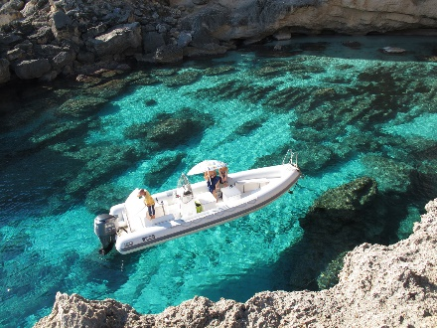Colazione e partenza per Orosei dove dal porticciolo ci si imbarca per una emozionante giornata in gommone con skipper, alla scoperta del meraviglioso golfo di Orosei e delle sue incontaminate cale. Le falesie a picco sul mare, le grotte, le cale e il turchese dell’acqua, difficilmente potranno essere dimenticati. Per il pranzo dotarsi di un pranzo al sacco o possibilità di ristoro su alcune spiaggette. Rientro nel pomeriggio, Cena libera e pernottamento ad Orosei.

Supplemento per persona da un minimo di euro 120 a un massimo di euro 180 in base ai periodi

include: 1 notte in bed/breakfast in albergo a Orosei, 1 giorno di noleggio auto supplementare, escursione in gommone di intera giornata